Министерство науки и высшего образования Российской Федерации
Федеральное государственное автономное образовательное учреждение высшего образования
ТОМСКИЙ ГОСУДАРСТВЕННЫЙ УНИВЕРСИТЕТ СИСТЕМ УПРАВЛЕНИЯ И РАДИОЭЛЕКТРОНИКИ (ТУСУР)
Кафедра экономической математики, информатики и статики (ЭМИС)
РЕШЕНИЕ УРАВНЕНИЙ И СИСТЕМ УРАВНЕНИЙ В ПАКЕТЕ SCILAB
Отчёт по практической работе по дисциплине «Прикладная информатика»

Студент гр.594-2 ___________ А. А. Танцерев “______” ____________________2025 г. Руководитель канд. физ.- мат. наук, доцент каф. ЭМИС ТУСУР
17
Марта
______________ Е. А. Шельмина
“______” ____________________2025 г.
Томск 2025
Лабораторная работа №9
«Решение уравнений и систем уравнений в пакете Scilab»

Цель работы: получить навыки работы с встроенными и пользовательскими функциями.
Любое уравнение P(x) = 0, где P(x) - это многочлен, отличный от нулевого, называется алгебраическим уравнением или полиномом. Всякое алгебраическое уравнение относительно x можно записать в виде a0xn+a1xn−1+· · ·+an−1x+an =0.
Решение алгебраического уравнения в Scilab состоит из двух этапов. Необходимо задать полином P(x) с помощью функции poly, а затем найти его корни, применив функцию roots [4,5].
Итак, определение полиномов в Scilab осуществляет функция poly(a, "x ["fl"]), где a - это число или матрица чисел, x - символьная переменная, fl - необязательная символьная переменная, определяющая способ задания полинома. Символьная переменная fl может принимать только два значения "roots" или "coeff" (соответственно "r" или "c"). Если fl=c, то будет сформирован полином с коэффициентами, хранящимися в параметре a. Если же fl=r, то значения параметра a воспринимаются функцией как корни, для которых необходимо рассчитать коэффициенты соответствующего полинома.
Функция roots(p) предназначена для решения алгебраического уравнения. Здесь p - это полином, созданный функцией poly и представляющий собой левую часть уравнения P(x) = 0.
Рассмотрим пример. Найти корни полинома 2x4 − 8x3 + 8x2 − 1 = 0.
Для решения этой задачи необходимо задать полином p. Сделаем это при помощи функции poly, предварительно определив вектор коэффициентов V . Обратите внимание, что в уравнении отсутствует переменная x в первой степени, это означает, что соответствующий коэффициент равен нулю. Уравнение f(x) = 0, в котором неизвестное входит в аргумент трансцендентных функций, называется трансцендентным уравнением. К трансцендентныуравнениям принадлежат показательные, логарифмические и тригонометрические. В общем случае аналитическое решение уравнения f(x) = 0 можно найти только для узкого класса функций. Чаще всего приходится решать это уравнение численными методами.
Численное решение нелинейного уравнения проводят в два этапа. В начале отделяют корни уравнения, т.е. находят достаточно тесные промежутки, в которых содержится только один корень. Эти промежутки называют интервалами изоляции корня, определить их можно, изобразив график функции f(x) или любым другим методом. На втором этапе проводят уточнение отделенных корней, или, иначе говоря, находят корни с заданной точностью.
Задание 1. Решить уравнения с использованием функции fsolve, скриншот варианта представлен на рисунке 1.
Рисунок 1 – Скриншот варианта к заданию один
С помощи deff создаём поиск корней для нашего выражения, создаём переменную Х₀, которая является приблизительным началом для нахождения корней. Вызываем функцию, выводим результат (рисунок 2).
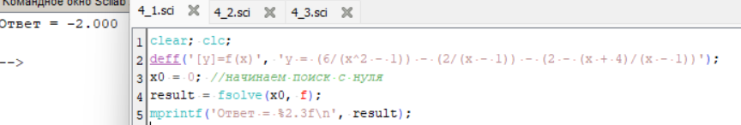
Рисунок 2 – Скриншот кода к заданию один
Задание 2. Найти корни полиномов, представленных на рисунке 3.
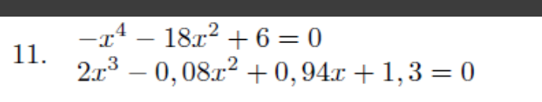
Рисунок 3 – Скриншот варианта к заданию два
Создаём переменные, в которых хранятся значения аргументов полиномов, с помощи команды poly создаём полином, и roots – для решения полинома. Результат работы представлен на рисунке 4.
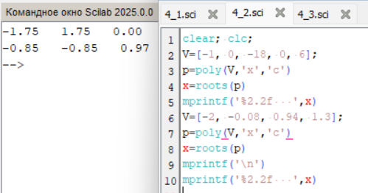
Рисунок 4 – Скриншот кода ко второму заданию
Задание 3. Решить систему уравнений с использованием функции fsolve, методом обратной матрицы и методом Крамера. Сравнить полученные результаты.
Создаём переменные а и b, в которые записываем матрицу. С помощи команды fsolve находим решения. Далее методы представлены поочерёдно. Результат работы представлен на рисунке 5.
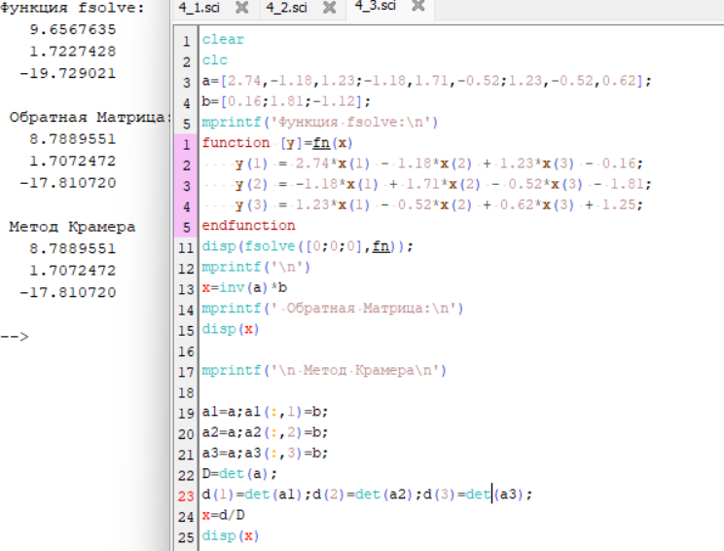
Рисунок 5 – Скриншот кода к заданию три
Вывод: получены навыки работы с встроенными и пользовательскими функциями.

